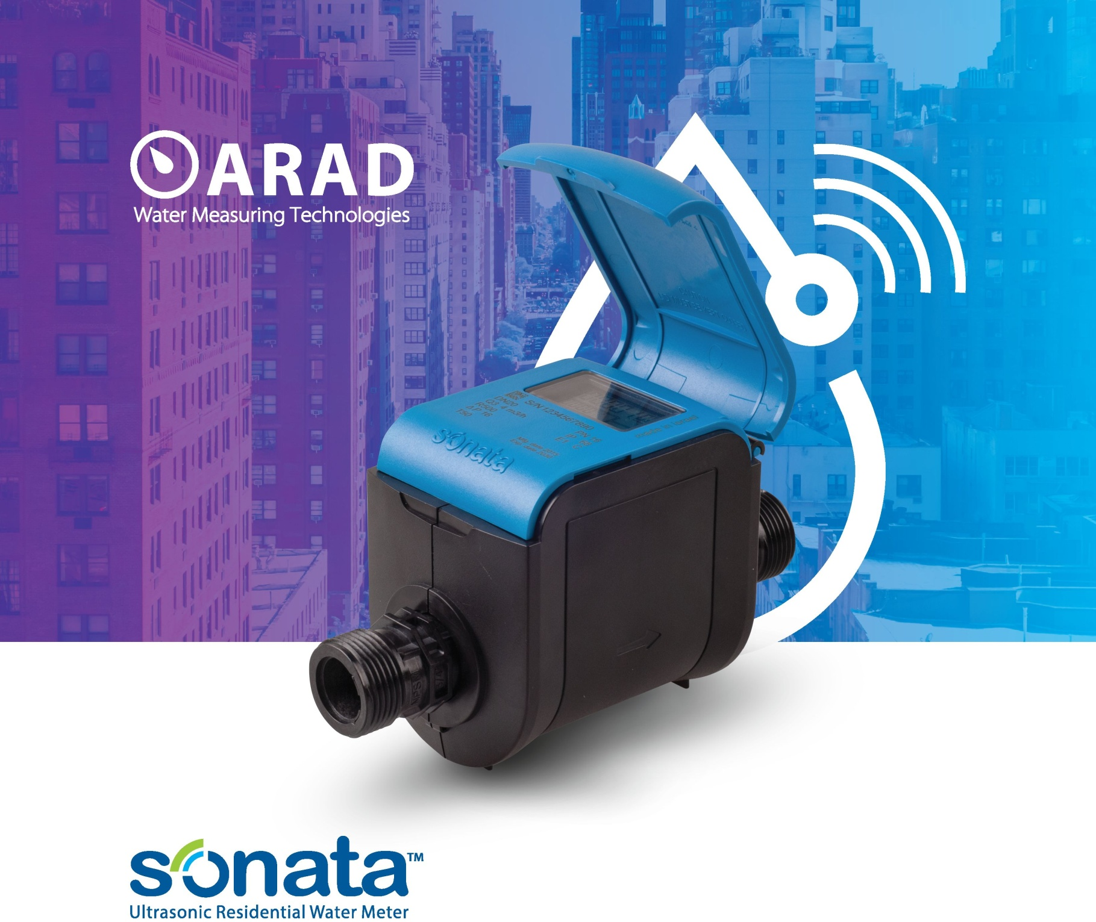

|  |  |
| --- | --- |
| d:\_RABOTA_\ABBYY FineReader 11 - Пакеты\NEOTECH\MTUA-2309\media\image2.jpeg | Точність, що випереджає час |

|  |  |  |  |
| --- | --- | --- | --- |
| Переможець конкурсу IF Design Award 2016 | | | d:\_RABOTA_\ABBYY FineReader 11 - Пакеты\NEOTECH\MTUA-2309\media\image3.jpeg |
| d:\_RABOTA_\ABBYY FineReader 11 - Пакеты\NEOTECH\MTUA-2309\media\image4.jpeg | Sonata  Designed for Excellence |  |



|  |  |
| --- | --- |
| d:\_RABOTA_\ABBYY FineReader 11 - Пакеты\NEOTECH\MTUA-2309\media\image6.jpeg |  |
|  |

|  |  |
| --- | --- |
| 2 л/год | **Вступ**  Sonata — це передовий і надточний ультразвуковий лічильник води, який є кінцевою точкою збору даних і призначений для застосування в житлово-комунальній сфері. Не маючи рухомих частин, міцна конструкція Sonata забезпечує надійну й тривалу точність. Технологія лічильника дозволяє вимірювати витрату навіть за мінімальної швидкості потоку, що робить його найкращим рішенням для застосування в системах з відсутнім обліком втрат води. Лічильник Sonata має повну сумісність із системами контролю обладнання через Інтернет. Готовий до викликів розумних мереж водопостачання майбутнього.  **Принципово нова продуктивність**  Лічильник Sonata має діапазон вимірювання R500.  Він вимірює витрати за мінімальної швидкості потоку (до 2 л/год), а також демонструє надзвичайну продуктивність у разі перевищення максимального рівня витрати. Роки свого досвіду компанія ARAD втілила в ультразвуковій технології Sonata, яка ефективно використовується в ультразвуковому лічильнику-витратомірі води OCTAVE.  • Встановлення в будь-якому положенні.  • Не вимірює повітря.  • Не реагує на пісок і дрібні частки в потоці.  • Двонаправлене вимірювання потоку. |
| **Виняткова надійність і термін служби**  Лічильник Sonata не має рухомих частин, має ступінь захисту IP68, а його корпус виготовлено зі стійкого композиту ПФС. Завдяки стійкій конструкції лічильник Sonata не потребує технічного обслуговування та зберігає високу точність протягом надзвичайного тривалого терміну служби батареї 15 років. | **Проста прямопрохідна конструкція**  Унікальна патентована прямопрохідна конструкція проточного отвору забезпечує безперешкодне протікання води, знижуючи до мінімуму втрату тиску в лічильнику, що робить Sonata лічильником з найнижчою втратою тиску. |
| **15 РОКІВ** | d:\_RABOTA_\ABBYY FineReader 11 - Пакеты\NEOTECH\MTUA-2309\media\image9.jpeg |



| Sonata One Pager

|  |  |
| --- | --- |
|  | d:\_RABOTA_\ABBYY FineReader 11 - Пакеты\NEOTECH\MTUA-2309\media\image11.jpeg |
|  |

|  |  |
| --- | --- |
| **Рішення для систем без обліку втрат води**  Завдяки діапазону вимірювання R800 і початковій швидкості потоку 2 л/год Sonata є потужнім рішенням для систем без обліку втрат води, яка виявляє витоки, фізичні втрати води, а також покращує інформованість і задоволення клієнта.  **Кінцева точка збору даних**  **Верес. Жовт. Листоп.**  Функція збору й реєстрації даних лічильника Sonata дає змогу створити детальний (завдяки високій роздільній здатності) локальний профіль споживання та допомагає комунальним службам інформувати клієнтів про незвичні відхилення в споживанні та інші події. Це покращує активність клієнтів і їхню поінформованість про ресурси.  Широкі можливості налаштування сигналів тривоги й подій, як-от, серед іншого, витоки, виникнення зворотного потоку, прорив труби та спорожнення труби.  Енергонезалежна флеш-пам’ять запобігає втраті даних після відмови батареї. | d:\_RABOTA_\ABBYY FineReader 11 - Пакеты\NEOTECH\MTUA-2309\media\image12.jpeg |
| **Сумісність із системами контролю обладнання через Інтернет**  Sonata — пристрій кінцевої точки збору даних, поєднаний із вбудованим радіопередавачем, що створює основу для розгортання надійної масштабованої мережі AMI/AMR — готовий до майбутніх застосувань і викликів.  Цей багатопараметричний датчик надає важливу інформацію, яка допомагає в прийнятті рішень на рівні керування мережею, а також для аналізу на місці.  **Екологічність**  • Не містить свинцю відповідно до директиви щодо обмеження вмісту шкідливих речовин (Restriction of Hazardous Substances, RoHS).  • Термін служби батареї 15 років означає відсутність потреби в заміні батареї протягом терміну служби виробу.  • Низька втрата тиску знижує енергоспоживання. | d:\_RABOTA_\ABBYY FineReader 11 - Пакеты\NEOTECH\MTUA-2309\media\image13.jpeg |



|  |  |
| --- | --- |
|  | d:\_RABOTA_\ABBYY FineReader 11 - Пакеты\NEOTECH\MTUA-2309\media\image11.jpeg |
|  |

**Технічні характеристики**

Стандарти

• MID (OIML R49:2013, • ACS.

EN 14154, ISO 4064:2014). • IP68 (можливість занурення).

• OIML R-49:2013. • WRAS.

• NSF61+NSF372. • KTW.

|  |  |  |  |  |  |  |  |
| --- | --- | --- | --- | --- | --- | --- | --- |
|  |  | | Технічні характеристики | | | |  |
| Втрата тиску | |  | |  | Від 0,16 бар для Q3 | |
| Максимальний робочий тиск | |  | |  | 16 бар | |
| Максимальна температура води | |  | |  | 50 °C | |
| Корпус | |  | |  | ПФС, високоармований композитний матеріал | |
|  |  | | Габаритні розміри | | | |
| Модель | | Sonata15 | | Sonata20 | Sonata25 | Sonata32 |
| Розмір | | DN15 | | DN20 | DN25 | DN32 |
| L — довжина (мм) | | 170 | | 190 | 260 | 260 |
| H — загальна висота (мм) | | 117 | | 117 | 121 | 121 |
| H — висота над віссю (мм) | | 80 | | 80 | 82 | 82 |
| W — ширина (мм) | | 80 | | 80 | 80 | 80 |
| Різьба | |  | |  | BSP | |
| Маса (кг) | |  | |  | 0,900 | |

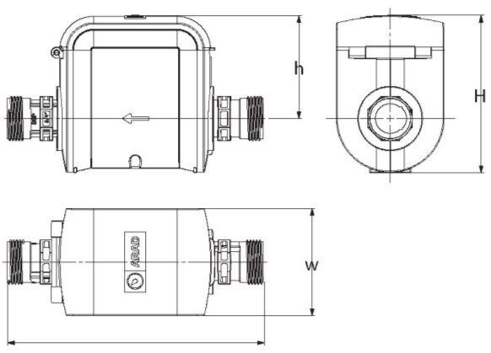

|  |  |  |  |  |  |  |  |  |
| --- | --- | --- | --- | --- | --- | --- | --- | --- |
| Дані продуктивності витрати: | | | | | | | | |
| **Модель** | **Q4**  (м3/год) | **Q3**  (м3/год) | **Q2**  (м3/год) | **Q1**  (м3/год) | | **R** | **Початковий потік**  (л/год) | **Δp**  (бар) |
| Sonata15 | 2,0  3,124 | 1,6  2,5 | 0,0032  0,005 | 0,002  0,0031 | | 800  800 | 2  2 | 0,16  0,16 |
| Sonata20 | 3,125 | 2,5 | 0,005 | 0,0031 | 800 | | 2 | 0,16 |
| 5,0 | 4,0 | 0,008 | 0,005 | 800 | | 2 | 0,16 |
| Sonata25 | 5,0 | 4,0 | 0,008 | 0,005 | 800 | | 3 | 0,16 |
| 7,9 | 6,3 | 0,0126 | 0,0079 | 800 | | 3 | 0,16 |
| 12,5 | 10,0 | 0,02 | 0,013 | 800 | | 3 | 0,4 |

Sonata32 12,5 10,0 0,2 0,013 800 3 0,4

Крива втрати тиску

бар

Sonata DN20

Sonata DN25

Q (м3/год)

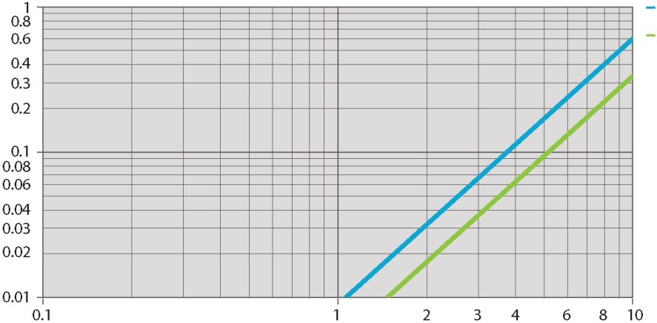

**Arad Ltd.**

1923900 Dalia, Ізраїль

Тел.: (972) 4-9897911 | Факс: (972) 4-9897965

www.arad.co.il



Вимоги щодо встановлення

• Лічильник можна встановлювати в будь-якому положенні  
(горизонтально, вертикально або під нахилом).

• Перед встановленням нового лічильника трубопровід потрібно промити.

Актуальну версію див. на нашій вебсторінці: www.arad.co.il.

Технічні характеристики можуть бути змінені без попереднього повідомлення.



| Sonata One Pager